ГБОУ «Шумихинская школа-интернат»

СОГЛАСОВАНО УТВЕРЖДАЮ

Председатель Профкома Директор школы-интерната:

_________Мордвинцева Л.Н. ______________ Тхор О.Н

« 15 » июля 2021 г « 15 » июля 2021 г

**ИНСТРУКЦИЯ № 1**

**Правила работы с огнетушителем**

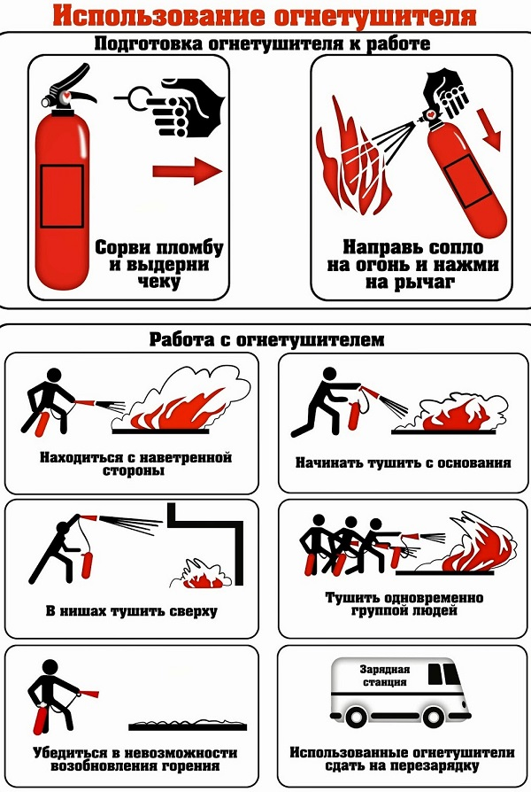

Специалист по охране труда: _________ /_____________________/

Ознакомлен(а): _________________/__________________/